Kapitel 1: Registrering for køb af Regnskov
Alle opkøb bliver registreret i service-databasen, på FTP-serveren som er tilgængelig på følgende adresse:

FTP-adresse: service@bosdanmark.dk
Password: (Udleveres af Lars; ll@bosdanmark.dk )

- Her registreres alle opkøb af regnskov som post-meddelelser. De nyeste køb står først, og i emne-linien er angivet købers Sponsor- og Contact-ID. → (se skærmbillede nedenfor.)
- Åbnes meddelelsen, vil købers kontakt-information være tilgængelig som vedhæftede filer sammen med købers password.
- Og er der købt mere end 10 kvadratmeter, vil Regnskovs-diplomet også kunne ses her som en pdf-fil.

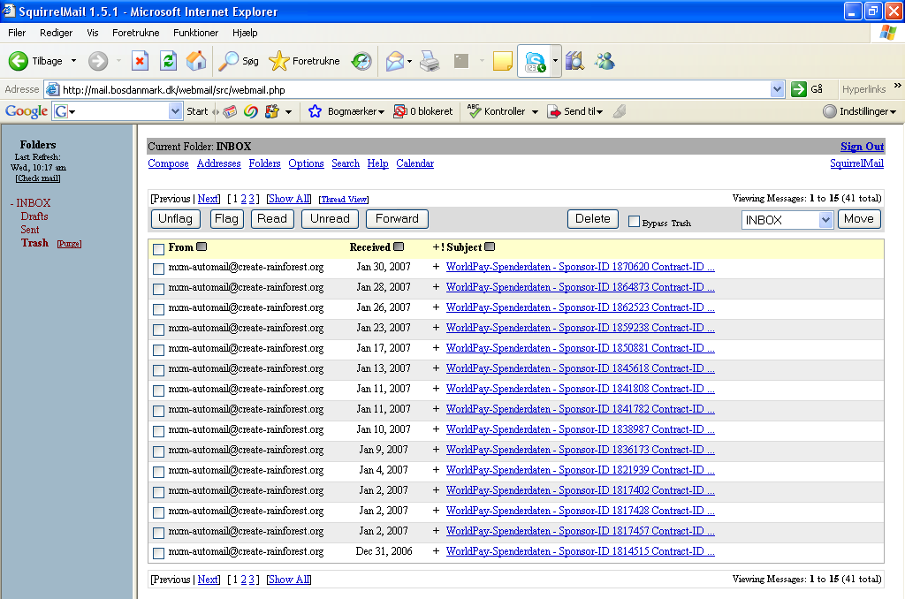

Kapitel 2: Hvordan tekst kan ændres på Regnskovs-hjemmesiden
Alle dele af hjemmesiden ligger som HTML-dokumenter på den såkaldte FTP-server.
Før nogen ændringer kan foretages SKAL det dokument man vil arbejde med åbnes i programmet: ”Open XML-editor.”

FTP-server: ftp://sec@test.createrainforest.org/
Open XML-editor: http://www.philo.de/xmledit/ (gratis online download)

- VIGTIGT: For at kunne få adgang til FTP-serveren skal man have sit eget individuelle password/kodeord da dette kodeord vil indgå i web-adressen til serveren.
Eks. Kodeord: ”sec” = adresse: ftp://sec@test.createrainforest.org/

- XML-editor åbnes,
- Herefter går man op i menuen under “filer;”
- Klikker ”open” og vælger det HTML-dokument man ønsker at arbejde med. → se skærmbillede.

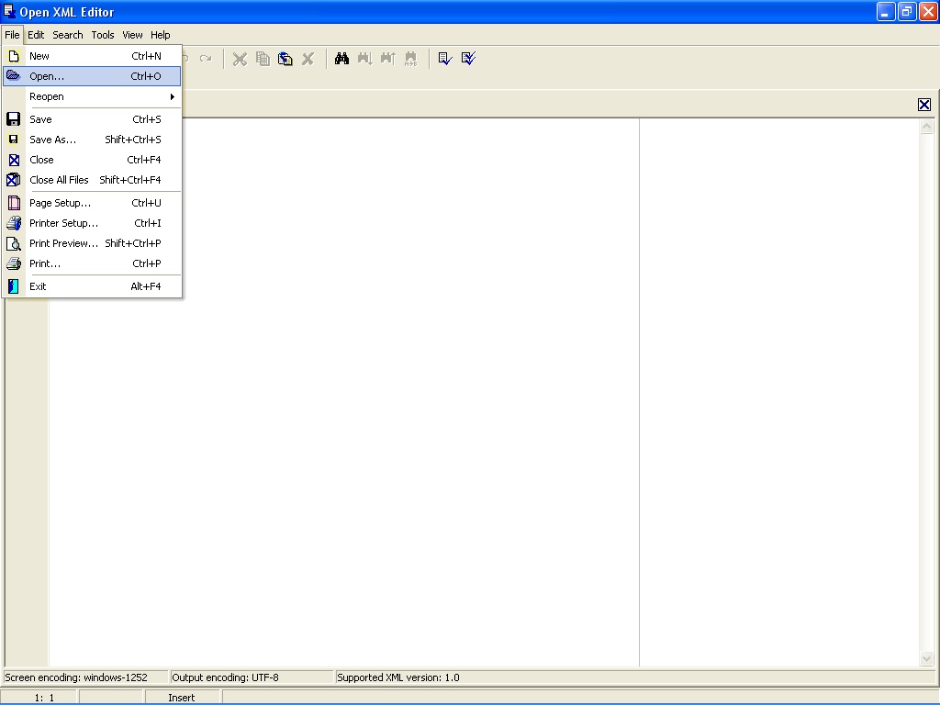

- Dokumentets tekst vil nu være tilgængelig i XML.
- Hvis man ønsker at ændre i teksten, slettes den pågældende tekst og ny skrives.
- VIGTIGT: Vær her opmærksom på at det KUN er tekst med sort farve som må ændres!
Ændres andre dele a teksten vil det påvirke og skabe fejl på hjemmesiden. → se eksempel på HTML-dokument i XML-editor på skærmbillede nedenfor.

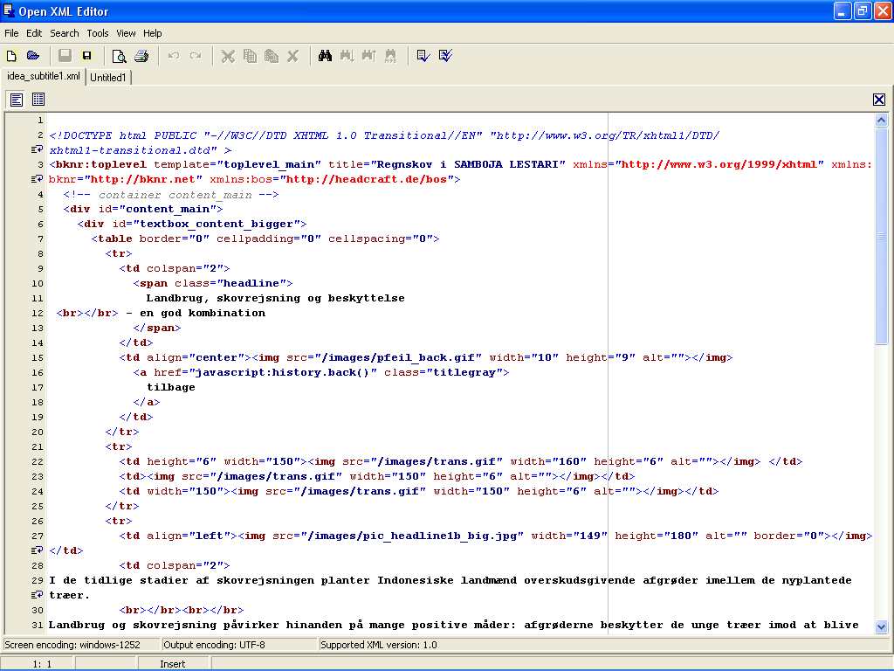

Efter de ønskede ændringer er foretaget, SKAL dokumentet uploades til FTP-serveren endnu en gang for at ens ændringer vil træde i kraft på hjemmesiden.

- For at uploade indtastes FTP-serveren’s ovenstående adresse
- Derefter vises nedenstående skærmbillede:

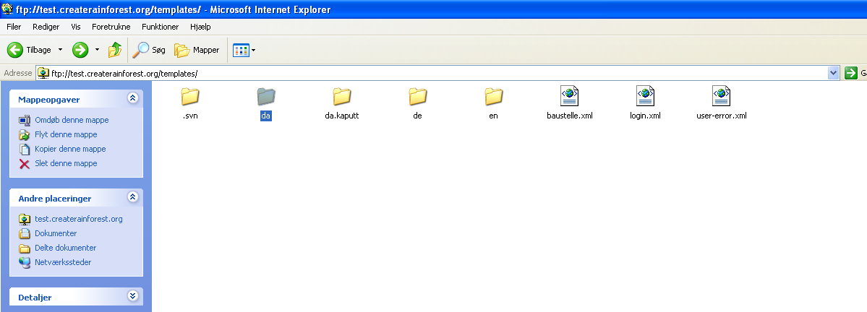

- Mappen med navnet: ”da” åbnes
VIGTIGT: Det er KUN denne mappe som må arbejdes med/ændres da der ellers vil opstå fejl og eller uønskede ændringer på andre dele af hjemmesiden.

Tjek også ALTID om den fil der ønskes uploadet er den samme som den der allerede ligger på FTP-serveren -> Altså at den ikke er ældre end den allerede eksisterende fil eller eksempelvis på et andet sprog.

- Herefter vil dette skærmbillede fremkomme:

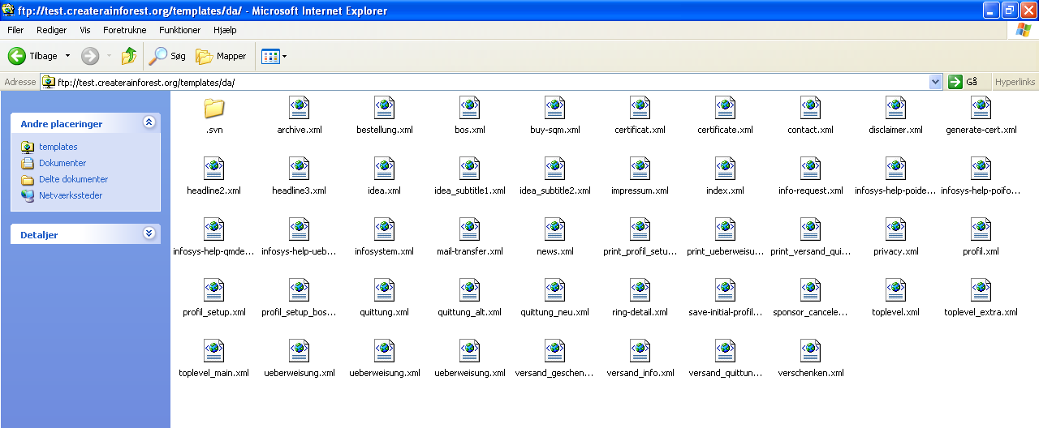

- Det ændrede dokument som ønskes uploadet markeres nu, kopieres, og indsættes herefter i ”da”-mappen.

- Den allerede eksisterende fil med samme navn overskrives og ændringen er udført.

Kapitel 3: Regnskovs-diplom; (pdf-fil)
Alle købere af regnskovs-kvadratmeter får et flot og udskriftsvenligt Regnskovs-diplom tilgængelig på deres personlige profil som en pdf-fil lige til at downloade og printe ud.

Regnskovs-hjemmeside: http://www.createrainforest.org/da/index (dansk version.)

- For at få adgang til en købers personlige profil skal deres ”Sponsor-ID” og ”Password” bruges som henholdsvis brugernavn og kodeord.

- Sponsor-ID og Password er tilgængelig i service-databasen på ftp-serveren; service@bosdanmark.dk. Sponsor-ID kan ses i emne-linien på købers mail og Password findes ved at åbne mailen; (se evt. kapitel 1)

- Log in på en brugers profil skal ske fra Regnskovs-hjemmesiden.
På nuværende tidspunkt foregår dette ved at klikke på ikonet eller oppe i emne-linien på: ”Satellitkort.”

- Herefter åbnes et vindue hvor brugernavn & kodeord indtastes → se nedenstående skærmbilleder:

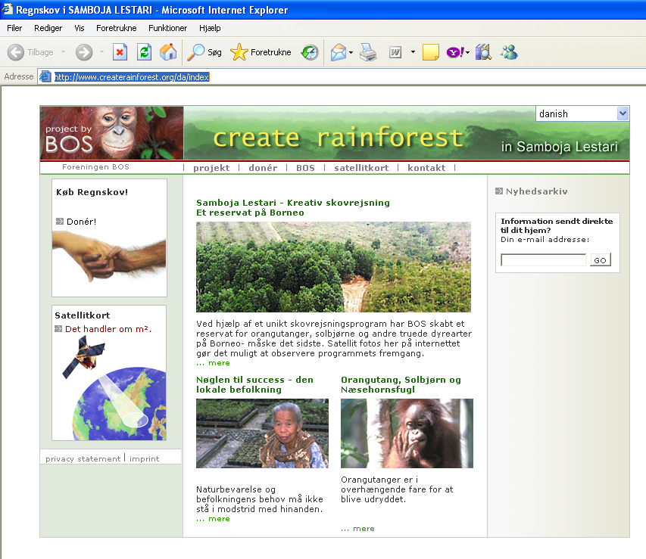

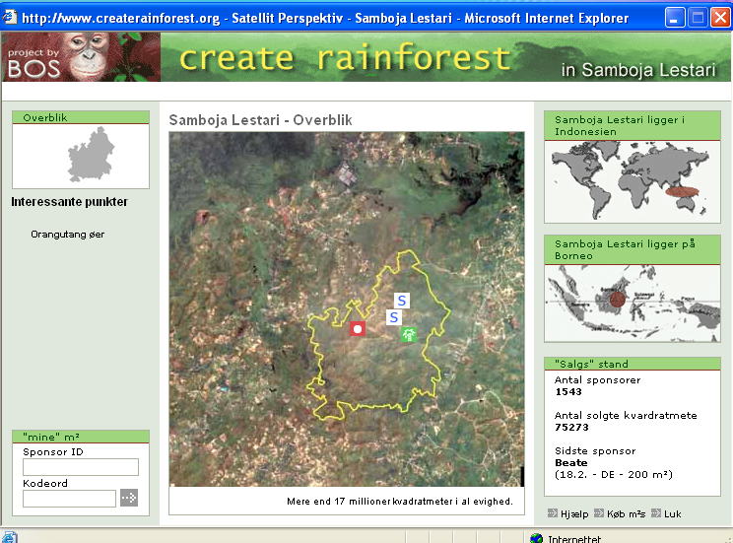

- På den personlige profil kan køber bla. se og selv udprinte sit Regnskovs-diplom
- For købere f.eks uden adgang til Internet vil vi dog kunne tilbyde at printe diplomet ud manuelt og sende det med posten…
Yderligere information om dette findes i næste kapitel

Eksempel på Personlig Profil:
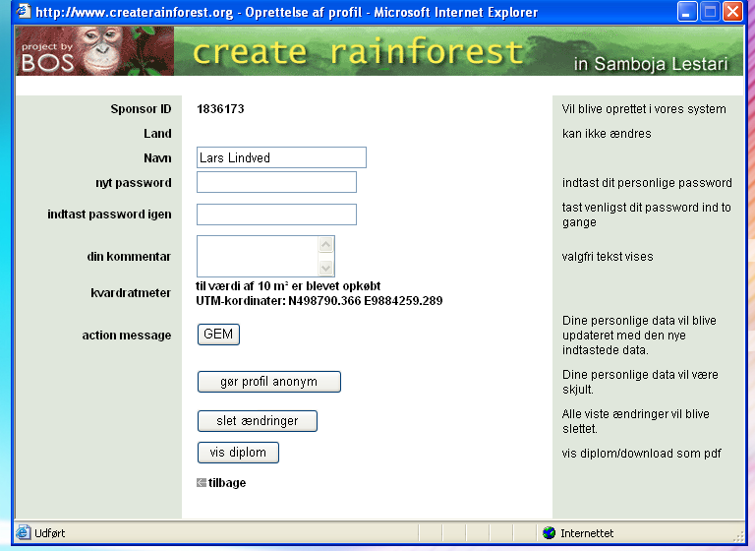

Kapitel 3b: Regnskovs-Diplom; hvis vi skal sende manuelt
På hjemmesiden vil det tydeligt fremgå at Regnskovs-diplomet KUN er tilgængeligt for køberen som en pdf-fil til download, og derfor ikke sendes til køber med normal post.
Men hvis der mod forventning er behov for at et diplom sendes ud manuelt; (f.eks hvis køberen ikke har adgang til Internet) kan dette selvfølgelig også lade sig gøre.

- Igen logges ind på service-mailen på FTP-serveren: service@bosdanmark.dk

- Købers mail findes ved hjælp af deres Sponsor- og Concat-ID, og mailen åbnes.

- Hvis der er købt minimum 10 kvadratmeter Regnskov; (240 kr.) vil købers information til diplomet være vedhæftet mailen som en pdf-fil → se skærmbillede

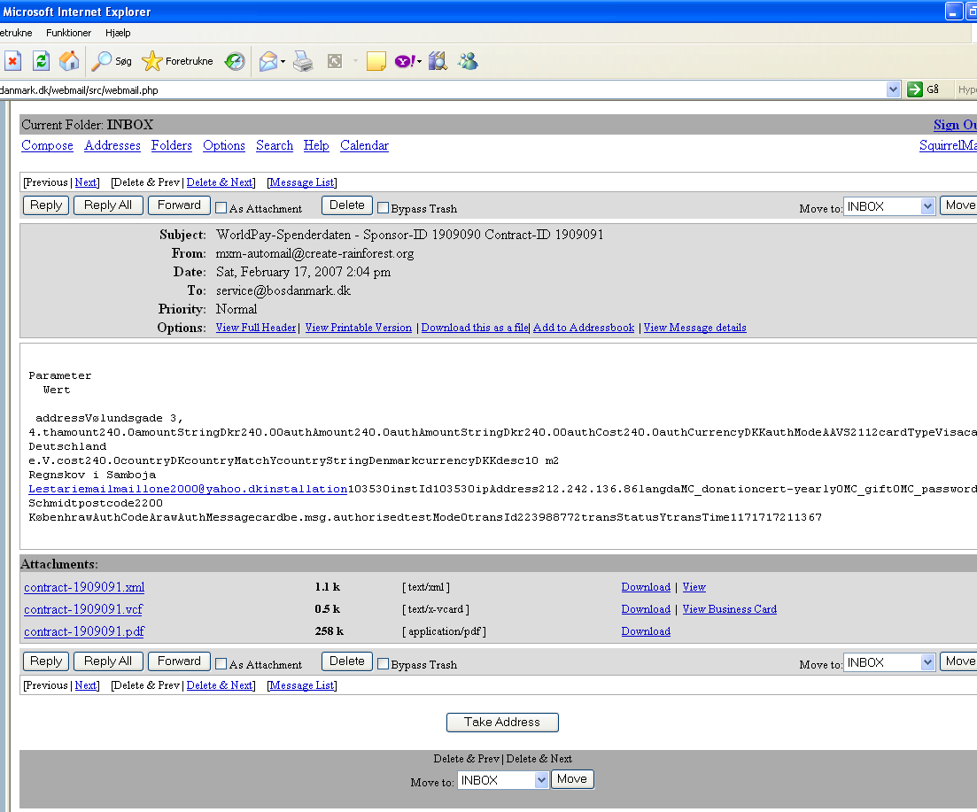

- Før denne fil åbnes, skal Regnskovs-diplomet først udskrives uden købers information.
- diplomet findes på computerens ”skrivebord” som en pdf-fil med navnet: ”M2_diplom_2”
- Udskriv diplomet, og put så det udskrevne diplom tilbage i printeren på hovedet
- Åben herefter pdf-filen med købers information
- Udskriv så denne, sådan at købers information bliver overført til Regnskovs-diplomet.

Se eksempel på udskrevet diplom med købers information nedenfor:

